FÖRSÄTTSBLAD MOTIVERING
Utställningens titel
Decode the Code
Placering/plats
Visualiseringscenter C, Norrköping
Varaktighet
Permanent
Budget
1 200 000 kr
Kontaktuppgifter till kontaktperson
Mariadele Arcuri Rossoni (utställningsproducent) , 0761259561, mariadele.arcurirossoni@visualiseringscenter.se
Övrig arbetsgrupp
Thomas Clifford, Stefan Gustavsson, Niklas Rönnberg, Yvonne Olofsson, Lisa Johansson, Sofia Seifarth, Patric Ljung.

MOTIVERING

I utställningen Decode the Code får besökarna på ett avskalat, lekfullt och avmystifierat sätt uppleva och undersöka programmering. Här presenteras både de matematiska principerna och algoritmerna så väl som de kreativa tillämpningarna. För Visualiseringscenter, en publik miljö med fokus på visualisering och datorgrafik, fungerar utställningen som både introduktion och fördjupning av verksamhetens övriga innehåll.
Decode the Code strävar att överbrygga gränsen mellan det fysiska och det digitala för att skapa större förståelse för programmeringens grundläggande principer. Upplevelserna är både taktila och digitala, de samspelar med varandra och erbjuder kompletterande kunskap. Vi tror att en kunskap om programmeringens funktioner och förutsättningar både fungera som en ingång till ett djupare teknikintresse så väl som en större förståelse för det samtida digitala informationsflödet.
Gestaltningen som möter besökarna i utställningen skapar en känsla av en färgglad skog där de geometriska figurer som utgör basen för avancerad digital grafik tagit steget ut från skärmen och in i det fysiska rummet. Färgsättningen ch den rumsliga gestaltningen speglar utställningens lekfullhet och strävan att spegla programmering som ett både kreativt och tekniskt hantverk. Vad som vid första anblicken är en hemliga tunnel, ett digitalt konstverk eller 3D-printade enhörningsskulpturer är samtidigt, vid närmare undersökning, installationer som berättar om olika typer av kod och matematiska principer. Varje del av utställningen gestaltar en grundläggande princip inom programmering och helheten blir en djupare förståelse för hur bland annat datorspel och programvara skapas.
Decode the Code har flera olika lager av information som tilltalar målgrupper med olika förkunskaper och förväntningar. Utställningen har producerats iterativt och i nära samarbete med målgrupperna. Varje del av utställningen har tagits fram tillsammans med fokusgrupper i olika åldrar. Utställningen testades som helhet i prototypform på klasser från årskurs 5, årskurs 8 samt en seniorgrupp. I utställningsprocessen har också flera världsledande forskare inom visualisering deltagit med både kunskap och information. Resultatet är en upplevelse där programmering slutar vara något som ”bara händer i en dator” till att vara ett verktyg som alla kan använda för att skapa eget digitalt innehåll.
------------------------------------

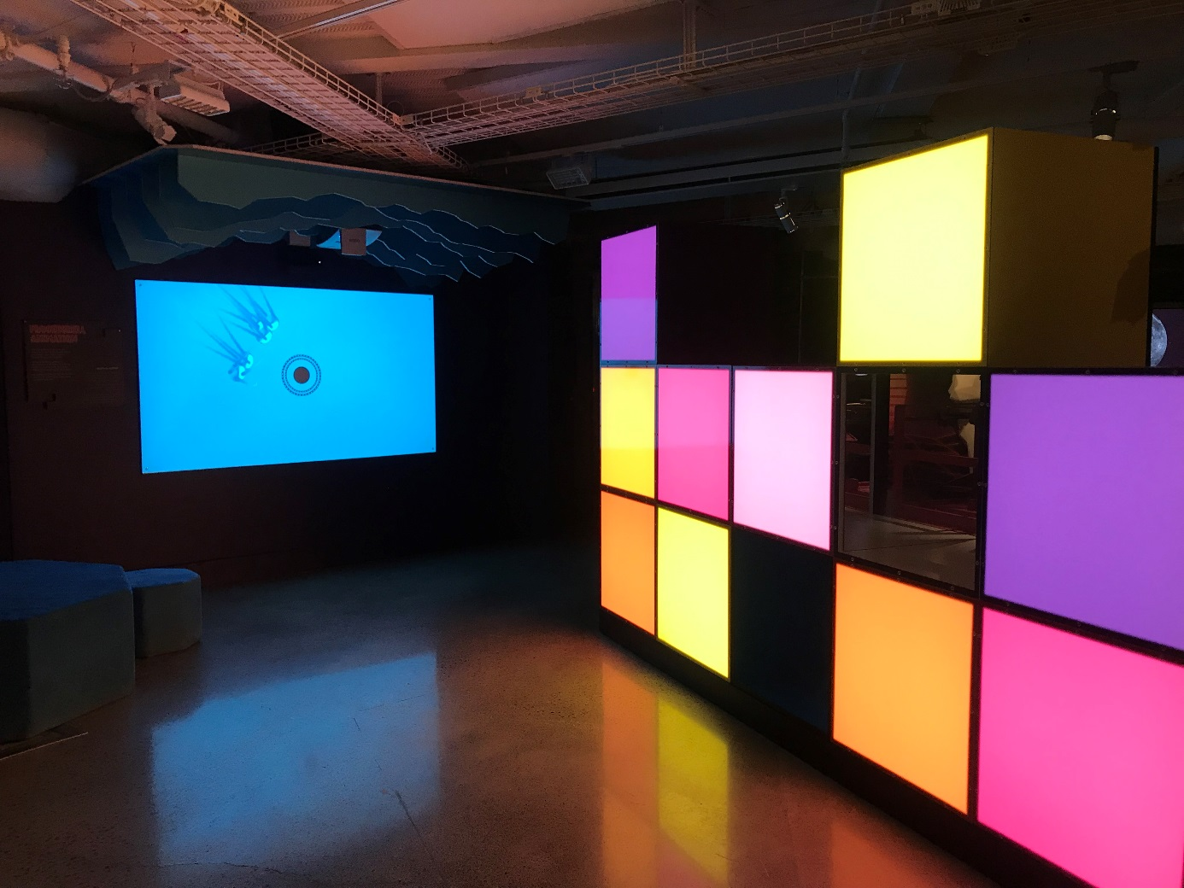
1.procedurella bilder – kinectbaserad installation som visar hur gräs skapas med kod

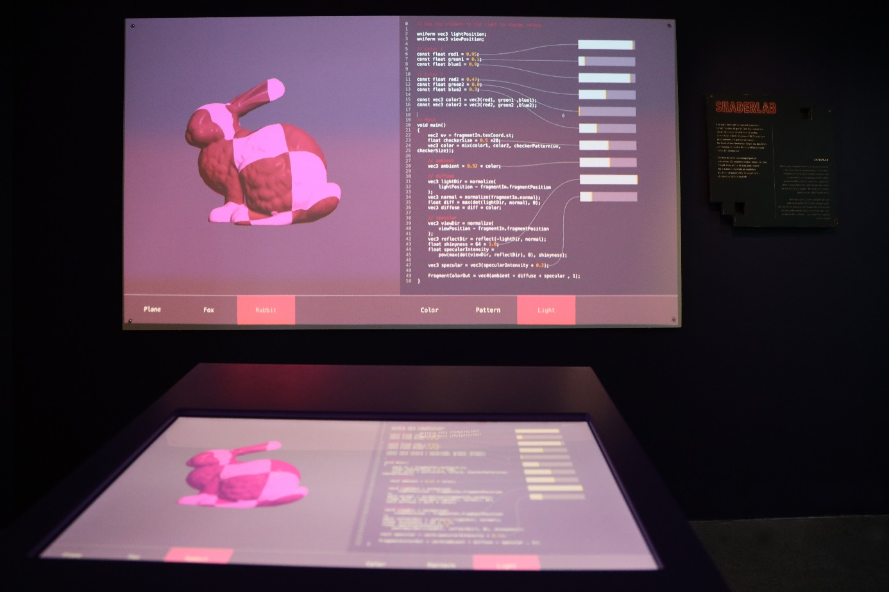
2. shaderlab- en station där du kan skapa texturer med kod genom att dra i olika reglage.
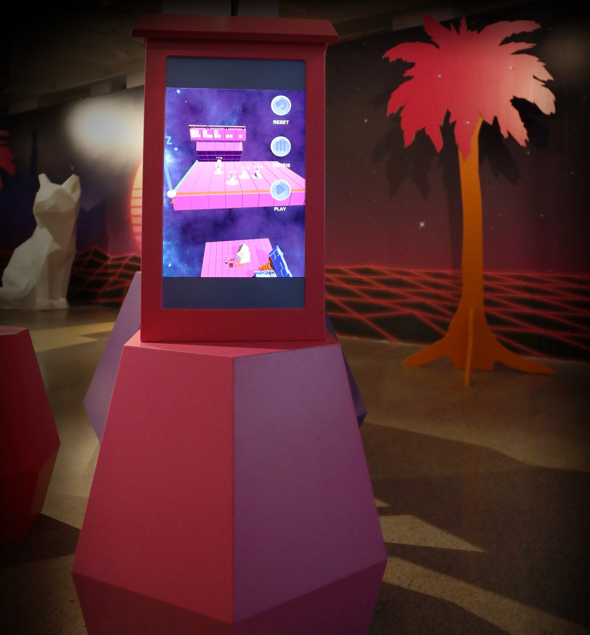
3. algoritmer – här sorterar en dator 5 enhörningarna i viktordning på några tusendels sekunder. Du får chansen att se det i slow motion om du trycker på repris.
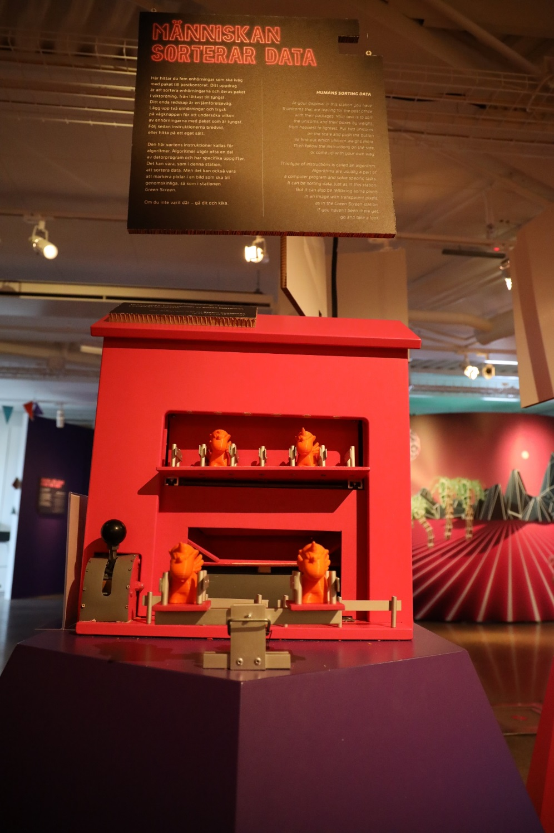
4. Algoritmer förklaras genom att man själv ska sortera 5 enhörningar med hjälp av en våg och skicka iväg dem. Man kan tajma sig själv och se skillnad mellan en människa och en dator.

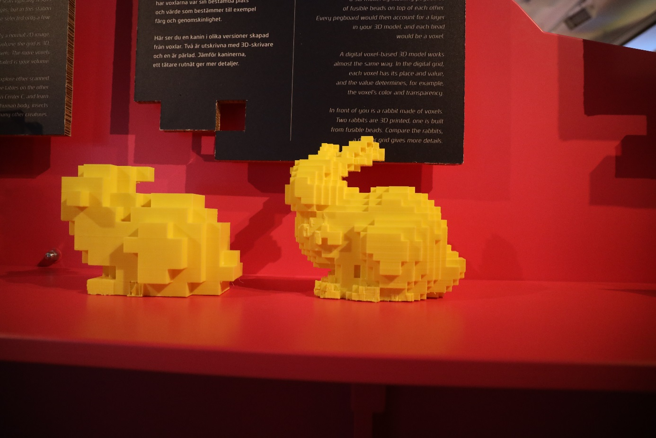
5. Voxlar förklarade med taktila modeller, olika upplösningar av en kanin i voxelform.
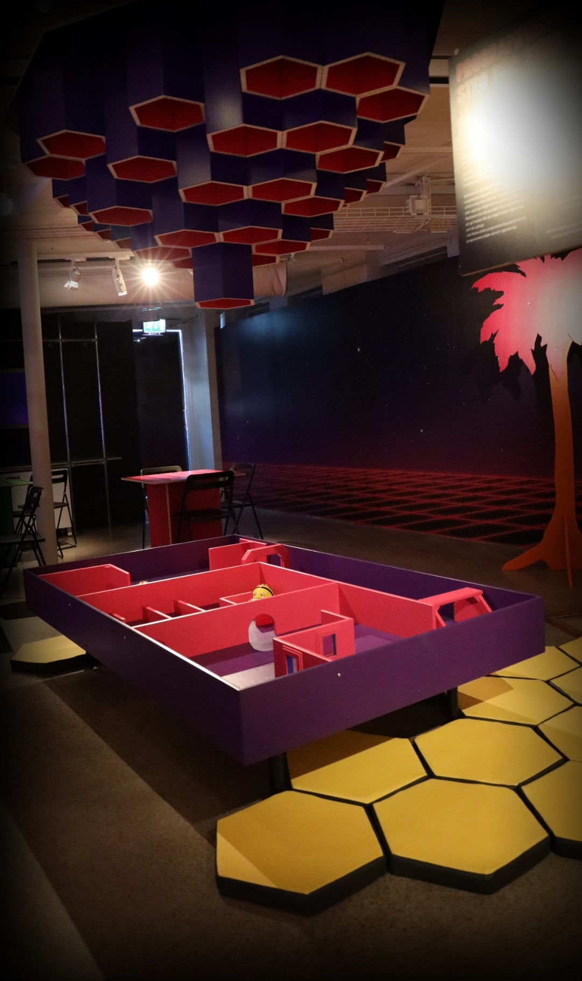
6. sekvensiell programmering förklarad med beebots som ska ur en labyrint. Det är ingen algoritm.

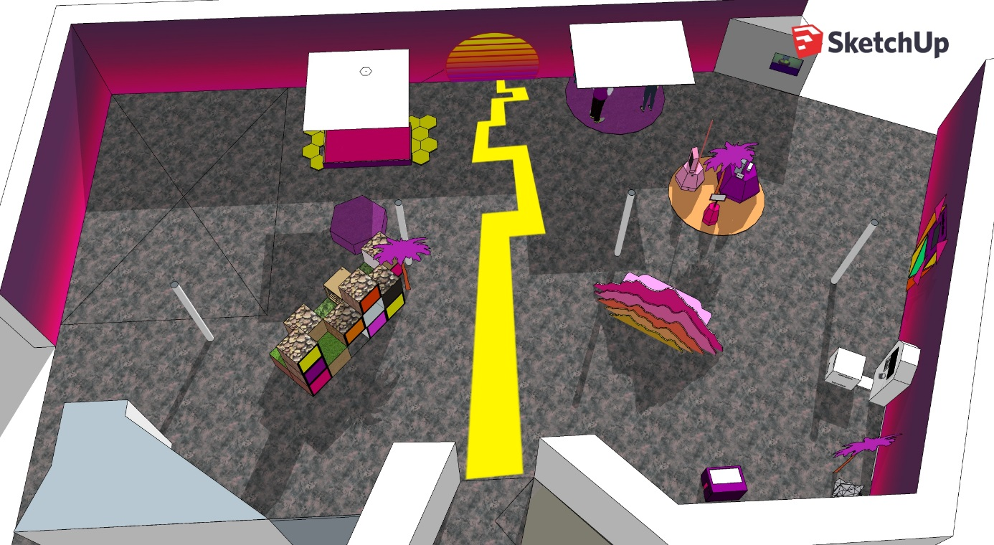
7. Tidig skiss av rummet i sketchup. En workshop area finns där krysset är med voxel- och polygonbyggsatser samt pärlor för att lära sig pixlar och koordinater.

